АННОТАЦИЯ
дисциплины
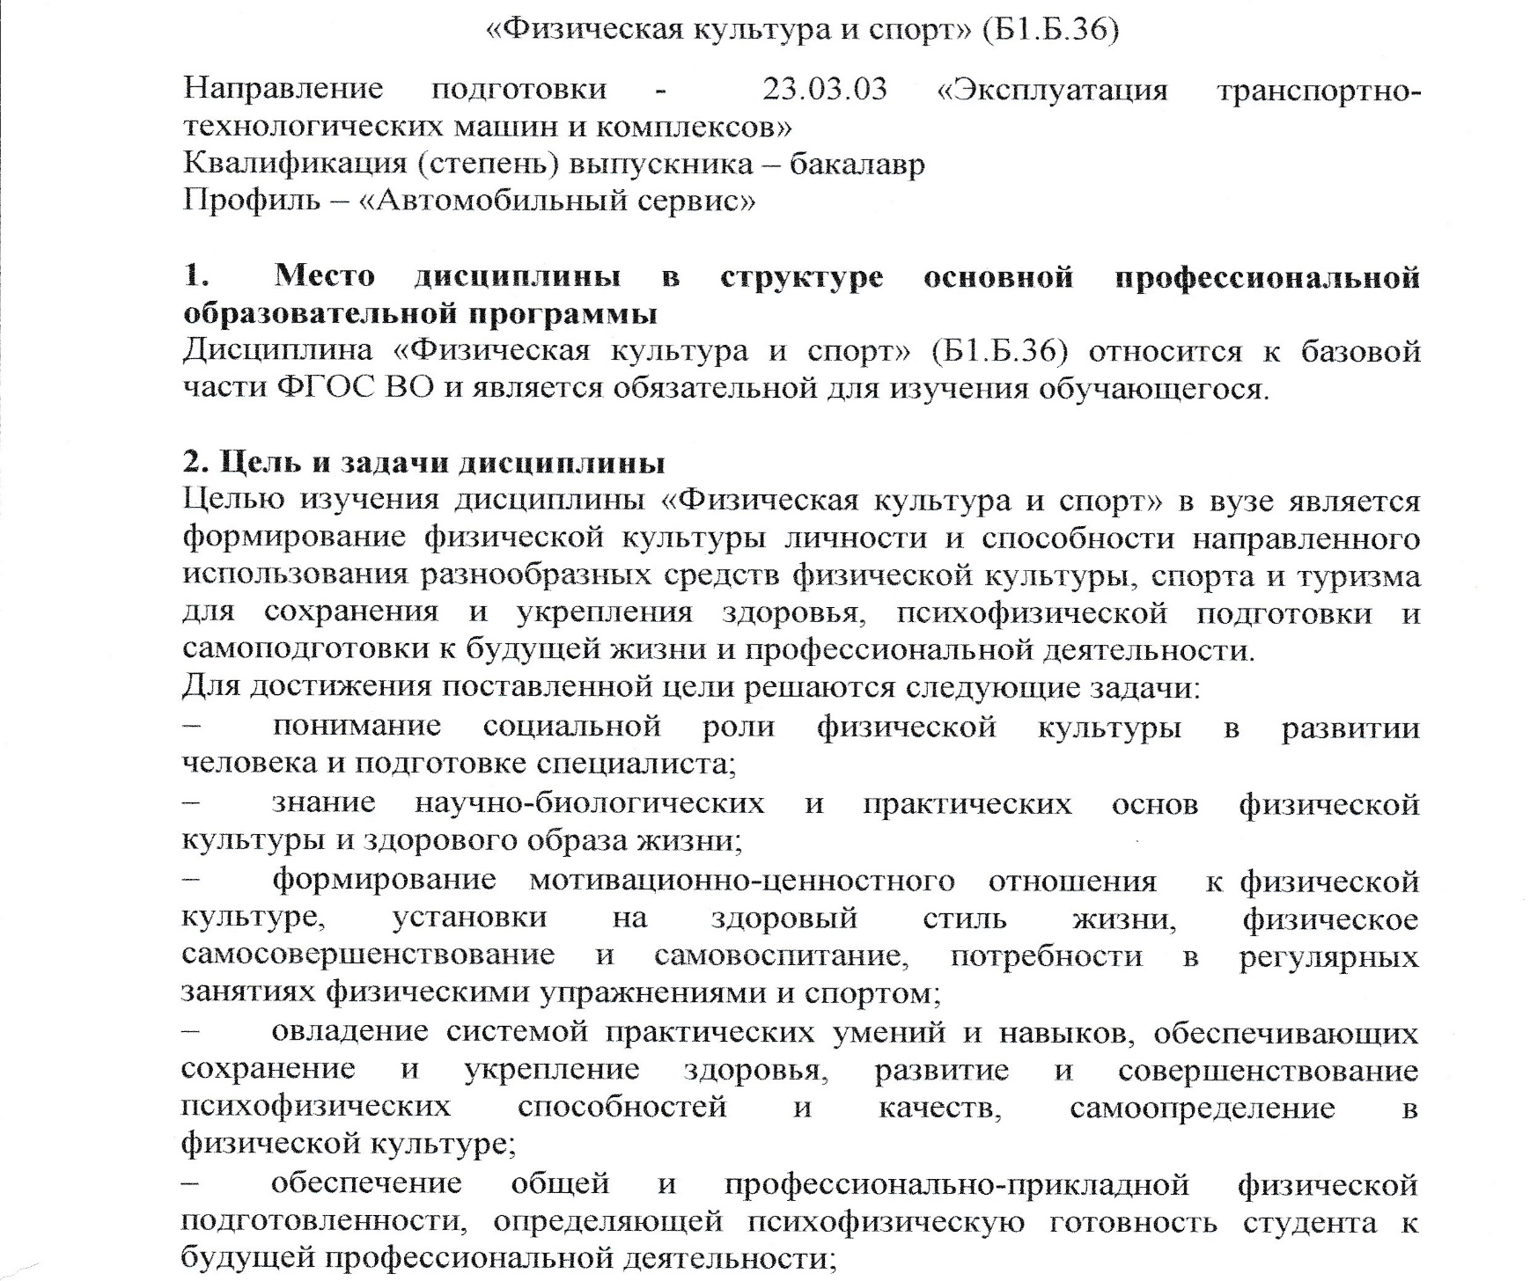
- приобретение опыта использования физкультурно-спортивной деятельности для достижения жизненных и профессиональных целей.

3. Перечень планируемых результатов обучения по дисциплине
Изучение дисциплины направлено на формирование следующих общекультурных компетенций: ОК- 8.
В результате освоения дисциплины обучающийся должен:
ЗНАТЬ:
- сущность понятий «Физическая культура личности», «Здоровье», «Здоровый образ жизни», а также их влияние на общую и профессиональную жизнедеятельность;
- социально-биологические и педагогические основы физического воспитания и самовоспитания;
- средства и методы физического воспитания и самовоспитания для повышения адаптивных резервов организма, укрепления здоровья, коррекции физического развития и телосложения;
- роль оптимальной двигательной активности в повышении функциональных и двигательных возможностей организма человека, в укреплении и поддержании его здоровья и психофизической работоспособности;
- методику самостоятельного использования средств физической культуры и спорта для рекреации в процессе учебной и профессиональной деятельности, для коррекции общей психофизической нагрузки.
УМЕТЬ:
- использовать систематические занятия физическими упражнениями и занятия различными видами спорта для формирования и развития психофизических качеств и свойств личности, необходимых в социально-культурной и профессиональной деятельности.
ВЛАДЕТЬ:
- средствами самостоятельного, методически правильного использования методов физического воспитания и укрепления здоровья, готовности к достижению должного уровня физической подготовленности для обеспечения полноценной социальной и профессиональной деятельности;
- должным уровнем физической подготовленности, необходимым для ускорения усвоения профессиональных умений и навыков в процессе обучения в вузе; для обеспечения полноценной социальной и профессиональной деятельности после окончания учебного заведения;
- умением рефлексии и самокоррекции, с использованием методов и средств самоконтроля за своим психофизическим состоянием;
- личным опытом, умениями и навыками повышения своих функциональных и двигательных способностей.
4. Содержание и структура дисциплины
Для очной формы обучения
- Особенности учебных занятий по дисциплине «Физическая культура и спорт» на факультете. (Л)
- Социально-биологические основы физической культуры. (Л)
- Психофизиологические основы учебного труда и интеллектуальной деятельности. (Л)
- Общая физическая, специальная и спортивная подготовка в системе физического воспитания. (Л)
- Самоконтроль занимающихся физическими упражнениями и спортом. (Л)
- Основы здорового образа жизни студента. Физическая культура в обеспечении здоровья: компоненты здорового образа жизни. (часть 1). (Л)
- Основы здорового образа жизни студента. Физическая культура в обеспечении здоровья: работоспособность, регулирование психоэмоционального состояния (часть 2). (Л)
- Основы методики самостоятельных занятий физическими упражнениями: мотивация и целенаправленность самостоятельных занятий (Л)
- Основы методики самостоятельных занятий физическими упражнениями: определение, понятия, место ППФП в системе физического воспитания. (Л)
- Легкая атлетика. (ПЗ)
- Спортивные игры: волейбол. (ПЗ)
- Спортивные игры: баскетбол. (ПЗ)
- Единоборства/атлетизм (юноши), художественная гимнастика (девушки). (ПЗ)
- Плавание. (ПЗ)
- Общая физическая подготовка. (ПЗ)
Для заочной формы обучения
- Особенности учебных занятий по дисциплине «Физическая культура» на факультете. (Л)
- Социально-биологические основы физической культуры. (Л)
- Психофизиологические основы учебного труда и интеллектуальной деятельности. (СРС)
- Общая физическая, специальная и спортивная подготовка в системе физического воспитания. (СРС)
- Самоконтроль занимающихся физическими упражнениями и спортом. (СРС)
- Основы здорового образа жизни студента. Физическая культура в обеспечении здоровья. Основы здорового образа жизни студента. Физическая культура в обеспечении здоровья. (СРС): «Простейшие методики самоконтроля состояния здоровья и физического развития».
- Основы методики самостоятельных занятий физическими упражнениями. (СРС) «Разработка комплекса упражнений по овладению начальными навыками в ходьбе, беге, плавании и других видах спорта».
- Коррекция физического развития, телосложения, двигательной и функциональной подготовленности средствами ФК. Структура построения учебно-тренировочного занятия (СРС)
- Профессионально-прикладная физическая подготовка (ППФП) студентов (СРС)
5. Объем дисциплины и виды учебной работы
Для очной формы обучения
Объем дисциплины – 2 зачетные единицы (72 час.), в том числе:
лекции – 16 час.
практические занятия – 32 часа.
Самостоятельная работа студентов – 15 часа.
Контроль - 9
Форма контроля знаний – зачет.
Для заочной формы обучения
Объем дисциплины – 2 зачетные единицы (72 час.), в том числе:
лекции – 4 часа.
Самостоятельная работа студентов – 64 часа.
Контроль - 4
Форма контроля знаний – зачет.

